## Chpter5-4上机报告

1. **题目**

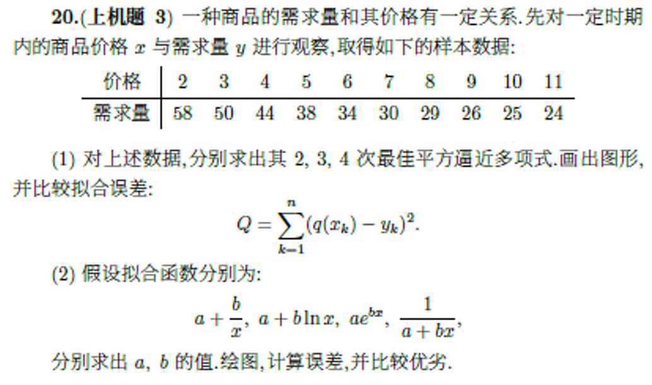

1. **分析及解法**
2. **离散情形的最佳平方逼近，首先根据次数，写出拟合函数的形式。然后根据基函数以及其正规方程组，解出基底所对应的系数，得到最佳平方逼近多项式。**
3. **先将拟合函数改写成具有线性关系的式子，然后再求其最小二乘解。**

a+b/x 将1/x作为t

a+blnx将lnx作为t

a*e^(bx)改写成lny = lna+bx 然后将lny作为z

1/(a+bx)改写成1/y = a+bx 然后将1/y改写成z

1. **程序以及运行结果 （matlab）**
2. **总程序计算拟合误差（总程序代码较长且和子程序代码基本相同，见.m文件）：**

**总程序的运行结果：**

**2次最佳平方逼近：Q2 = 3.2167**

**3次最佳平方逼近：Q3=1.5103**

**4次最佳平方逼近：Q4=1.4679**

**y= a+b/x ：T1=57.3023**

**y=a+blnx ：T2=8.7789**

**y=ae^(bx) ：T3=41.8446**

**y=1/(a+bx)：T4=7.7324**

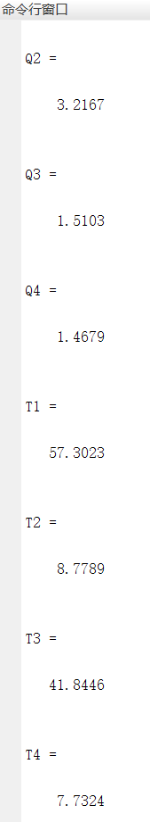

**（2）子程序画图，计算拟合误差，每个字程序的代码如下：**

**2次和3次最佳平方逼近（twothree.m）：**

**clear;clc;**

**%%运行的主函数**

**%样本数据**

**X = [2;3;4;5;6;7;8;9;10;11];**

**Y = [58;50;44;38;34;30;29;26;25;24];**

**syms x;**

**%% (1)2次最佳平方逼近**

**m0 = [1;1;1;1;1;1;1;1;1;1];%定义基底**

**m1 = X;**

**m2 = m1.*m1;**

**m = [m0'*m0 m0'*m1 m0'*m2; m1'*m0 m1'*m1 m1'*m2; m2'*m0 m2'*m1 m2'*m2];**

**c = m\[Y'*m0; Y'*m1; Y'*m2];**

**c0 = c(1,1);**

**c1 = c(2,1);**

**c2 = c(3,1);**

**y(x) = c0+c1*x+c2*x.^2;**

**%拟合误差Q2**

**Q2 = 0;**

**for i=1:1:10**

**Q2 = Q2+double((y(X(i,1))-Y(i,1))^2);**

**end**

**Q2**

**subplot(2,1,1);% x表示共有几行，y表示有几列，n第几幅图片**

**x=2:0.1:11;**

**plot(x,y(x),'r');%用红色曲线画图**

**title(['2次最佳平方逼近 拟合误差：',num2str(Q2)]);**

**grid;%画网格**

**%% (1)3次最佳平方逼近**

**syms x;**

**m0 = [1;1;1;1;1;1;1;1;1;1];%定义基底**

**m1 = X;**

**m2 = m1.*m1;**

**m3 = m2.*m1;**

**m = [m0'*m0 m0'*m1 m0'*m2 m0'*m3; m1'*m0 m1'*m1 m1'*m2 m1'*m3; m2'*m0 m2'*m1 m2'*m2 m2'*m3; m3'*m0 m3'*m1 m3'*m2 m3'*m3];**

**c = m\[Y'*m0; Y'*m1; Y'*m2; Y'*m3];**

**c0 = c(1,1);**

**c1 = c(2,1);**

**c2 = c(3,1);**

**c3 = c(4,1);**

**y(x) = c0+c1*x+c2*x.^2+c3*x.^3;**

**%拟合误差Q3**

**Q3 = 0;**

**for i=1:1:10**

**Q3 = Q3+double((y(X(i,1))-Y(i,1))^2);**

**end**

**Q3**

**subplot(2,1,2);% x表示共有几行，y表示有几列，n第几幅图片**

**x=2:0.1:11;**

**plot(x,y(x),'r');%用红色曲线画图**

**title(['3次最佳平方逼近 拟合误差：',num2str(Q3)]);**

**grid;%画网格**

**4次最佳平方逼近(four.m)：**

**clear;clc;**

**%%运行的主函数**

**%样本数据**

**X = [2;3;4;5;6;7;8;9;10;11];**

**Y = [58;50;44;38;34;30;29;26;25;24];**

**syms x;**

**%% (1)4次最佳平方逼近**

**m0 = [1;1;1;1;1;1;1;1;1;1];%定义基底**

**m1 = X;**

**m2 = m1.*m1;**

**m3 = m2.*m1;**

**m4 = m3.*m1;**

**m = [m0'*m0 m0'*m1 m0'*m2 m0'*m3 m0'*m4;**

**m1'*m0 m1'*m1 m1'*m2 m1'*m3 m1'*m4;**

**m2'*m0 m2'*m1 m2'*m2 m2'*m3 m2'*m4;**

**m3'*m0 m3'*m1 m3'*m2 m3'*m3 m3'*m4**

**m4'*m0 m4'*m1 m4'*m2 m4'*m3 m4'*m4];**

**c = m\[Y'*m0; Y'*m1; Y'*m2; Y'*m3; Y'*m4];**

**c0 = c(1,1);**

**c1 = c(2,1);**

**c2 = c(3,1);**

**c3 = c(4,1);**

**c4 = c(5,1);**

**y(x) = c0+c1*x+c2*x.^2+c3*x.^3+c4*x.^4;**

**%拟合误差Q4**

**Q4 = 0;**

**for i=1:1:10**

**Q4 = Q4+double((y(X(i,1))-Y(i,1))^2);**

**end**

**Q4**

**x=2:0.1:11;**

**plot(x,y(x),'r');%用红色曲线画图**

**title(['4次最佳平方逼近 拟合误差：',num2str(Q4)]);**

**grid;%画网格**

**y= a+b/x (y_ab.m)：**

**clear;clc;**

**%%运行的主函数**

**%样本数据**

**X = [2;3;4;5;6;7;8;9;10;11];**

**Y = [58;50;44;38;34;30;29;26;25;24];**

**syms x;**

**%% (2)a+b/x**

**syms t**

**T = X.^(-1);**

**m0 = [1;1;1;1;1;1;1;1;1;1];%定义基底**

**m1 = T;**

**m = [m0'*m0 m0'*m1; m1'*m0 m1'*m1];**

**c = m\[Y'*m0; Y'*m1];**

**a = c(1,1);**

**b = c(2,1);**

**y(t) = a+b*t;**

**%拟合误差T1**

**T1 = 0;**

**for i=1:1:10**

**T1 = T1+double((y(T(i,1))-Y(i,1))^2);**

**end**

**T1**

**y(x) = a+b/x;**

**x=2:0.1:11;**

**plot(x,y(x),'r');%用红色曲线画图**

**title(['y=a+b/x 拟合误差：',num2str(T1)]);**

**grid;%画网格**

**y=a+blnx (y_ab1.m)：**

**clear;clc;**

**%%运行的主函数**

**%样本数据**

**X = [2;3;4;5;6;7;8;9;10;11];**

**Y = [58;50;44;38;34;30;29;26;25;24];**

**syms x;**

**syms t;**

**%% (2)a+blnx**

**T = log(X);**

**m0 = [1;1;1;1;1;1;1;1;1;1];%定义基底**

**m1 = T;**

**m = [m0'*m0 m0'*m1; m1'*m0 m1'*m1];**

**c = m\[Y'*m0; Y'*m1];**

**a = c(1,1);**

**b = c(2,1);**

**y(t) = a+b*t;**

**%拟合误差T2**

**T2 = 0;**

**for i=1:1:10**

**T2 = T2+double((y(T(i,1))-Y(i,1))^2);**

**end**

**T2**

**y(x) = a+b*log(x);**

**x=2:0.1:11;**

**plot(x,y(x),'r');%用红色曲线画图**

**title(['y=a+blnx 拟合误差：',num2str(T2)]);**

**grid;%画网格**

**y=ae^(bx) (y_ab2.m)：**

**clear;clc;**

**%%运行的主函数**

**%样本数据**

**X = [2;3;4;5;6;7;8;9;10;11];**

**Y = [58;50;44;38;34;30;29;26;25;24];**

**syms x;**

**syms t;**

**%% (2)a*e^(bx)**

**Z = log(Y);**

**m0 = [1;1;1;1;1;1;1;1;1;1];%定义基底**

**m1 = X;**

**m = [m0'*m0 m0'*m1; m1'*m0 m1'*m1];**

**c = m\[Z'*m0; Z'*m1];**

**c0 = c(1,1);**

**c1 = c(2,1);**

**a = exp(c0);**

**b = c1;**

**y(t) = a*exp(b*t);**

**%拟合误差T3**

**T3 = 0;**

**for i=1:1:10**

**T3 = T3+double((y(X(i,1))-Y(i,1))^2);**

**end**

**T3**

**y(x) = a+b*log(x);**

**x=2:0.1:11;**

**plot(x,y(x),'r');%用红色曲线画图**

**title(['y=a*e^(bx) 拟合误差：',num2str(T3)]);**

**grid;%画网格**

**y=1/(a+bx) (y_ab3.m)：**

**clear;clc;**

**%%运行的主函数**

**%样本数据**

**X = [2;3;4;5;6;7;8;9;10;11];**

**Y = [58;50;44;38;34;30;29;26;25;24];**

**syms x;**

**syms t;**

**%% (2)1/(a+bx)**

**Z = Y.^(-1);**

**m0 = [1;1;1;1;1;1;1;1;1;1];%定义基底**

**m1 = X;**

**m = [m0'*m0 m0'*m1; m1'*m0 m1'*m1];**

**c = m\[Z'*m0; Z'*m1];**

**c0 = c(1,1);**

**c1 = c(2,1);**

**a = c0;**

**b = c1;**

**y(t) = 1/(a+b*t);**

**%拟合误差T4**

**T4 = 0;**

**for i=1:1:10**

**T4 = T4+double((y(X(i,1))-Y(i,1))^2);**

**end**

**T4**

**t=2:0.1:11;**

**plot(t,y(t),'r');%用红色曲线画图**

**title(['y=a1/(a+bx) 拟合误差：',num2str(T4)]);**

**grid;%画网格**

**运行结果：**

